Lazaro Pinheiro Domiciano
Módulo 1
Curso 1
Exercício 1

Crie ao menos três ambientes conda
Liste os ambientes criados

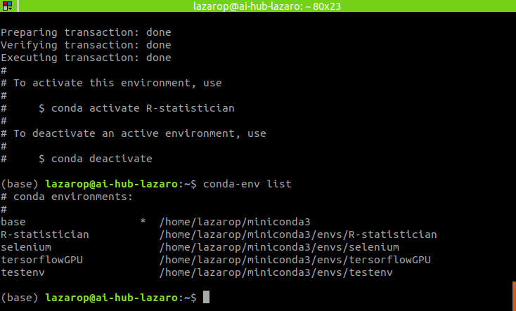

Instale ao menos dois pacotes em cada ambiente
Liste os pacotes de cada ambiente

Ambiente R Statistician:

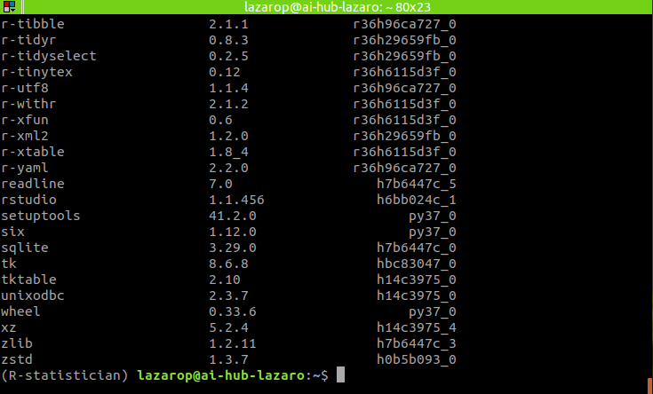

Ambiente Tensorflow GPU:

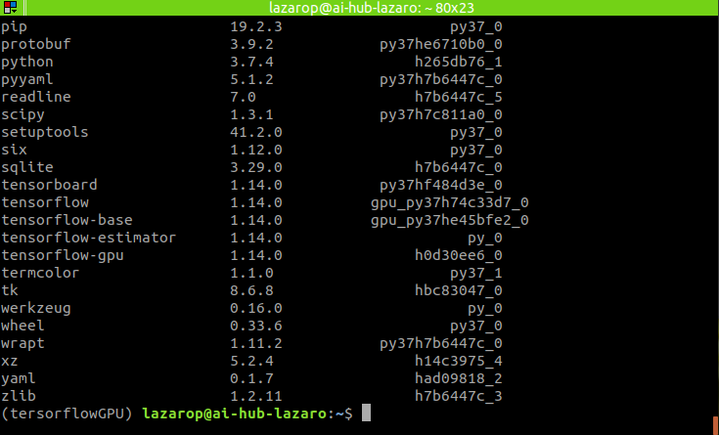

Ambiente Selenium/BS4:

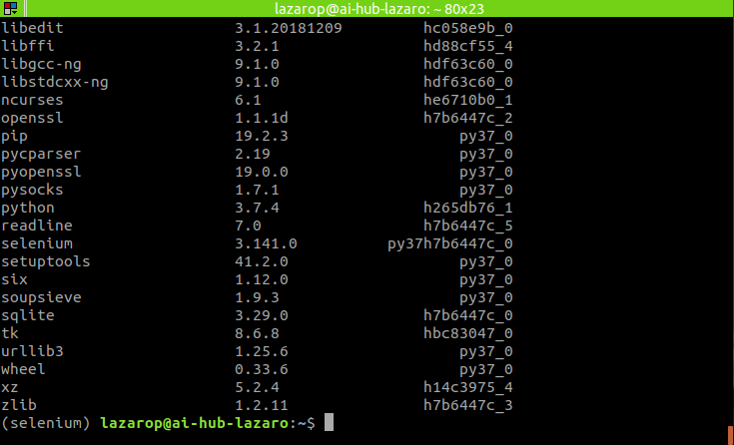

Apague um dos ambientes:

Apagando o ambiente testenv

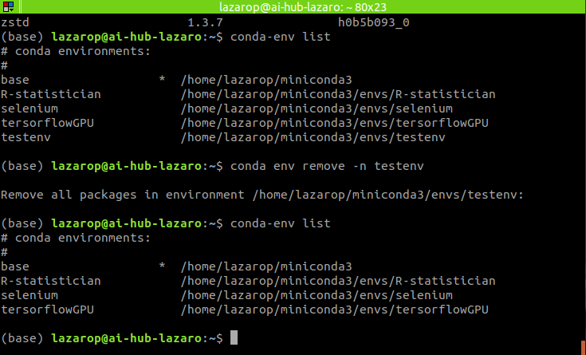

O pacote Rstudio está presente no canal conda-forge?
Sim, com 5 versões diferentes disponíveis

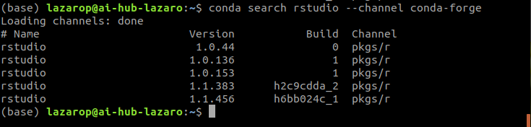

Quais as dependências instaladas após instalar o python?

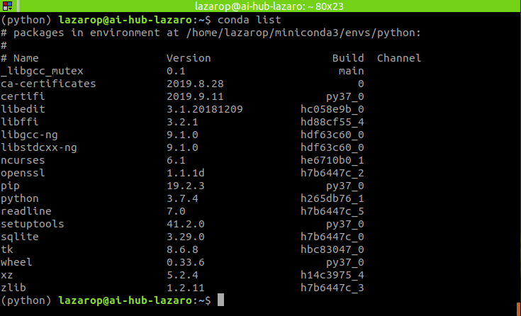

Instale o pacote Pandas pelo pip

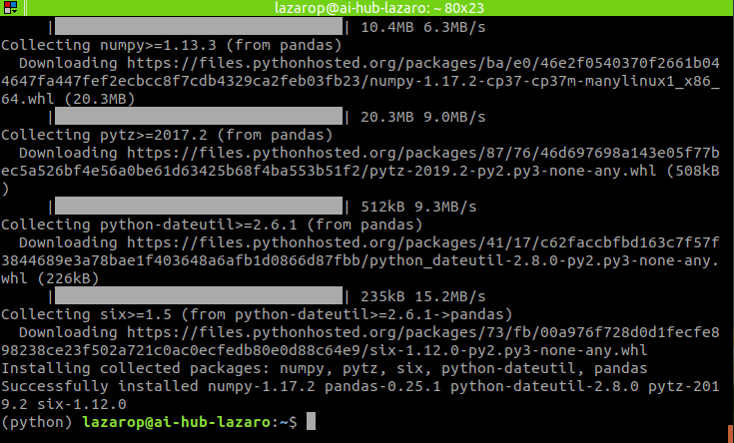

Comparativo entre python 2 e python 3 usando o comando print

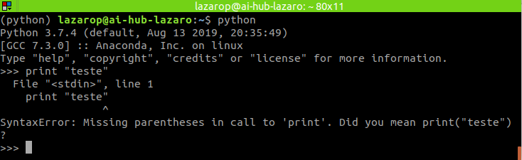
No python 3 o comando print exige o uso de parêntesis. É importante avaliar em qual versão os códigos estão pois existem diferenças importantes entre os dois.

Usando print(“teste”) ao invés de print “teste” no python 3 funciona corretamente.

conda create -n python2
conda activate python2
conda install python=2

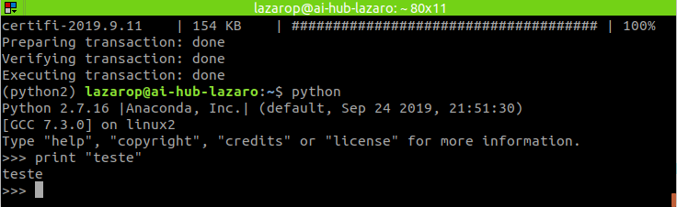

Agora funciona corretamente usando o python 2.

Exporte um dos ambientes criados e passe por email para todos os alunos
Escolha um dos ambientes enviados e monte no seu computador

Exportado o arquivo export_selenium_env.yml do ambiente selenium e importado o ambiente testenv.yml

